Тема: Праздники и выходные
Вводная часть: Ходьба и бег, бег змейкой, на носках в чередовании с ходьбой, с изменением направления движения, высоко поднимая колени; широким шагом, с перекатом с пятки на носок, на низких четвереньках спиной вперед.
ОРУ (без предметов):
1.«Оглянись». И. п ноги на ширине плеч, руки на поясе. Повороты головой в правую и левую стороны. По 2 раза.
2.«Сорви яблоко». И. п. ноги на ширине стопы, руки вдоль туловища.
1 – подняться на носки, правую руку поднять вверх (сорвать яблоко), выдох;
2 – и. п. вдох;
3 – подняться на носки, левую руку поднять вверх, выдох ;
4 – и. п. вдох. По 3 раза.
3.«Цветок». И. п. сидя на корточках, руками обнять колени. Выпрямиться, встать на носки, руки поднять вверх (цветок распустился). Дыхание произвольное. 4– 6 раз.
4.«Клубочек». И. п лежа на спине, ноги прямые, руки вдоль туловища. Колени подтянуть к животу, обхватить руками, голову прижать к коленям (свернуться в клубочек). Дыхание произвольное. 4– 6 раз.
5.«Колокольчик». И. п О. с. ,руки согнуты в локтях. Прыжки ноги врозь, руки в стороны. Чередовать с ходьбой. Дыхание произвольное. 2 раза.
6.«Ежик» (упражнение на дыхание).И. п. О. с., руки на поясе. Посмотреть вправо (влево), сделать глубокий вдох. Посмотреть прямо, сказать: «Ф – ф – ф». 2 – 4 раза.

ОВД:
1. Метание малого мяча
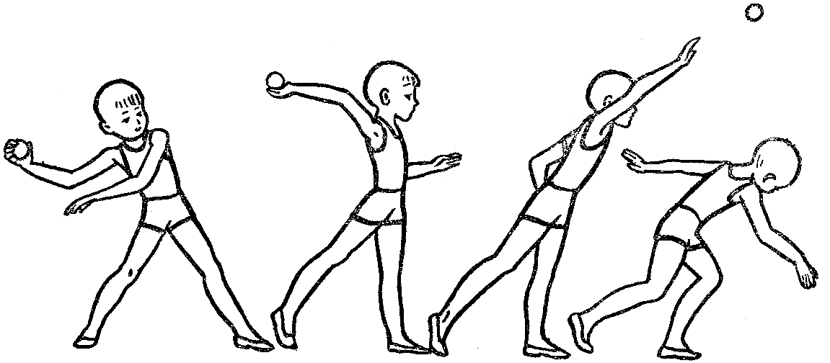

Игра «Светофор и автомобили»
Ход игры: Детям дают рули автомобилей. Светофор (родитель) поднимает вверх кольцо зеленого цвета, дети передвигаются бегом в различных направлениях, не наталкиваясь друг на друга. Светофор поднимает кольцо желтого цвета, дети шагают на месте. Светофор поднимает кольцо красного цвета, дети стоят на месте.

